PREFEITURA MUNICIPAL DE LAGOA DA PRATA
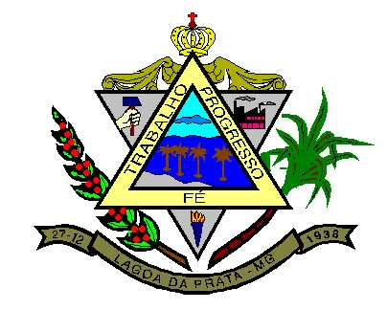
ESTADO DE MINAS GERAIS

LEI COMPLEMENTAR Nº 013/93
"REVOGA O PARÁGRAFO 3º DO ARTIGO 184 DA LEI COMPLEMENTAR NO 005/91".

A Câmara Municipal de Lagoa da Prata decreta e eu sanciono a seguinte lei:
Art. 1º - Fica revogado o parágrafo 3º do art. 184 da Lei Complementar no 005/91, de 03 de Junho de 1991.
Art. 2º - Esta lei entra em vigor na data de sua publicação.
Art. 3º - Revogam-se as disposições em contrário.
Prefeitura Municipal de Lagoa da Prata, 23 de novembro de 1993.
JOSÉ OCTAVIANO RIBEIRO
Prefeito Municipal
GILBERTO MENEZES
Secretário de Governo

